Система логування – система структурування інформації, необхідної для дії підсистем та користувачів бази даних

Роль – структурування та передача інформації всередині підсистеми

**Юзкейси системи логування**

**Логування необхідної інформації у файл-звіт**

Діючі особи:

1. Підсистема, що надсилає запит на запис звіту
2. Система логування
3. Підсистема Database

Мета: сформувати log-файл з необхідною інформацією для користувачів бази даних а інших підсистем

Основний сценарій:

1. Система, якій необхідно записати у log-файл, надсилає запит та необхідну “сиру” інформацію для структурування у log-файл.
2. Система логування перевіряє правильність “сирої” інформації
3. Система логування формує файл-звіт з наданої інформації та записує її у спеціальний відділ бази даних з log-файлами
4. У разі неповноти “сирої” інформації система логування відмовляє підсистемі-клієнту у формуванні звіту

Код у PlantUML:

@startuml

actor "Client\nsubsystem"

"Client\nsubsystem" -> "Logging\nsubsystem" : send data

activate "Logging\nsubsystem"

alt data is correct

ref over "Logging\nsubsystem" : LoggingSubsystem::create_log_file()

"Logging\nsubsystem" -> Database : write log-file

activate Database

alt able to write

Database --> "Logging\nsubsystem" : log-file written

"Logging\nsubsystem" --> "Client\nsubsystem" : log-file created

else not able to write

Database --> "Logging\nsubsystem" : log-file not written

destroy Database

end

else data is incorrect

"Logging\nsubsystem" --> "Client\nsubsystem" : log-file wasn't created

destroy "Logging\nsubsystem"

end

@enduml

Діаграма в PlantUML:

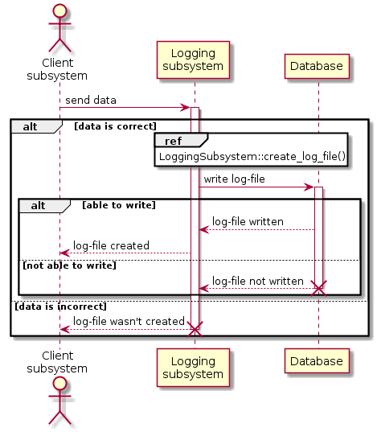

**Передача інформації зацікавленим підсистемам**

Діючі особи:

1. Підсистема, що надає інформацію для log-файлу
2. Підсистема, якій потрібен log-файл
3. Система логування

Мета: сформувати log-файл та передати його іншій підсистемі

Основний сценарій:

1. Система, якій необхідно записати у log-файл, надсилає запит для створення лог-файлу та необхідну “сиру” інформацію
2. Система логування формує log-файл за попереднім юзкейсом
3. Система логування запитує у клієнтської підсистеми про призначення передачі лог-файлу
4. Система логування бере з бази даних тільки що створений log-файл
5. Система логування надсилає log-файл у місце призначення

Код у PlantUML:

@startuml

actor "Client\nsubsystem"

"Client\nsubsystem" -> "Logging\nsubsystem" : send data

activate "Logging\nsubsystem"

ref over "Logging\nsubsystem" : LoggingSubsystem::create_log_file()

alt able to create log

"Logging\nsubsystem" --> "Client\nsubsystem" : log-file created

else not able to create log

"Logging\nsubsystem" --> "Client\nsubsystem" : log-file wasn't created

end

"Logging\nsubsystem" -> "Client\nsubsystem" : ask for destination subsystem

"Client\nsubsystem" -> "Logging\nsubsystem" : send destination subsystem

"Logging\nsubsystem" -> Database : extract log-file

activate Database

alt able to extract log

Database --> "Logging\nsubsystem" : log-file extracted

"Logging\nsubsystem" -> "Destination\nsubsystem" : send a log file

activate "Destination\nsubsystem"

"Destination\nsubsystem" --> "Logging\nsubsystem" : log file received

destroy "Destination\nsubsystem"

"Logging\nsubsystem" --> "Client\nsubsystem" : log file sent

else not able to extract log

Database --> "Logging\nsubsystem" : log-file wasn't extracted

destroy Database

"Logging\nsubsystem" --> "Client\nsubsystem" : log file wasn't sent

destroy "Logging\nsubsystem"

end

@enduml

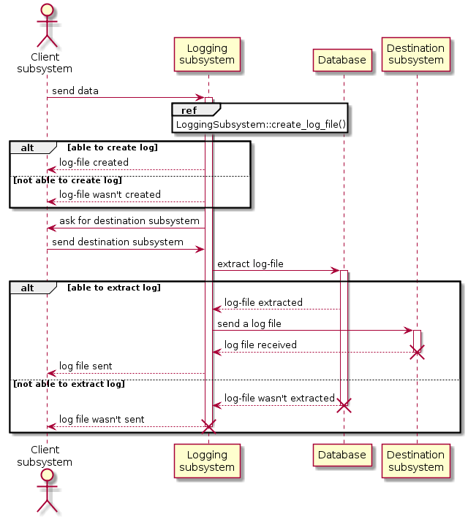

Діаграма у PlantUML: